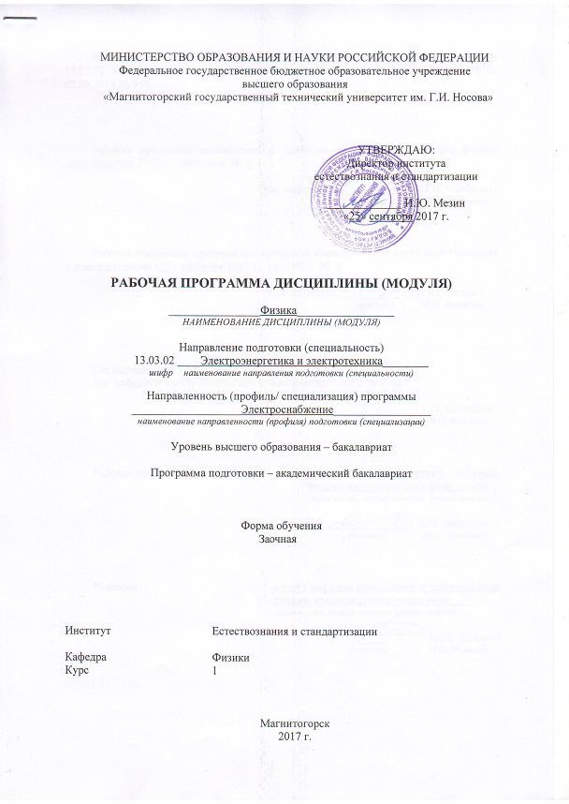
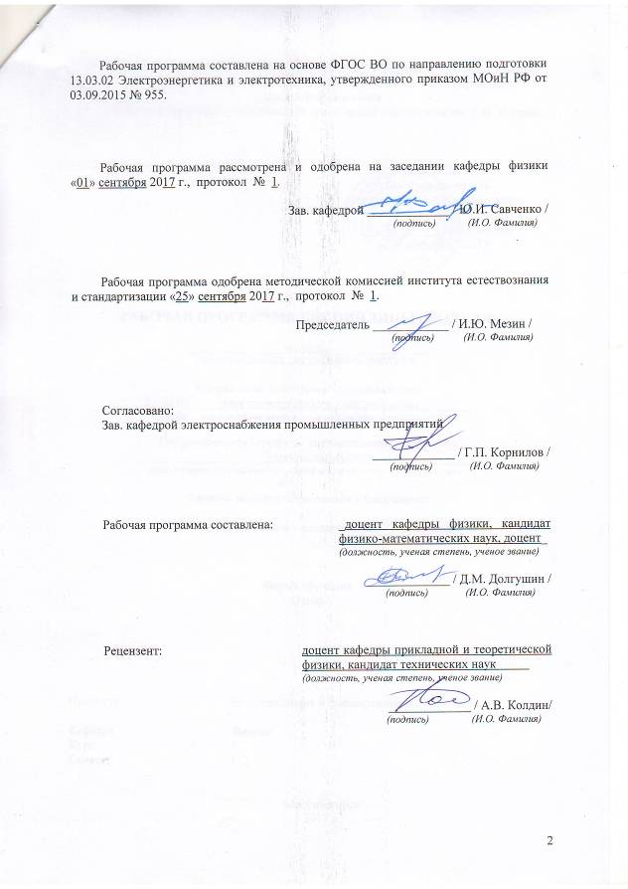
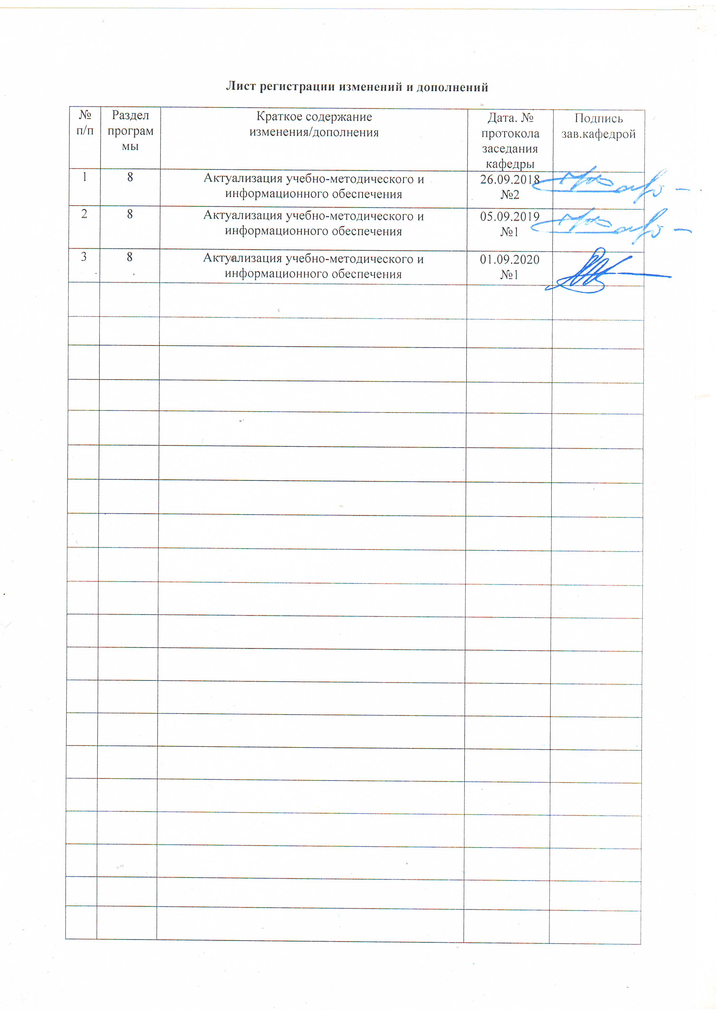
Лист регистрации изменений и дополнений
№ п/п | Раздел  программы | Краткое содержание  изменения/дополнения | Дата.  № протокола  заседания  кафедры | Подпись зав.  кафедрой

1 Цели освоения дисциплины (модуля)
Целями освоения дисциплины «физика» являются: овладение базовыми знаниями основных физических законов и методов классической и современной физики для теоретического и экспериментального исследования и решения задач, возникающих при дальнейшем обучении и в последующей профессиональной деятельности.
Эти цели достигаются в ходе выполнения следующих задач:
– ознакомление студентов с современной физической картиной мира, с основными концепциями, моделями, теориями, описывающими поведение объектов в микро-, макро- и мегамире;
– приобретение навыков экспериментального исследования физических процессов, освоение методов получения и обработки эмпирической информации;
– изучение теоретических методов анализа физических явлений, расчетных процедур и алгоритмов, наиболее широко применяемых в физике;
– освоение методов получения и обработки эмпирической информации;
– формирование у студентов естественнонаучного мировоззрения, культуры мышления, развитие способности к обобщению, постановке задачи и выбору путей ее решения.

2 Место дисциплины (модуля) в структуре образовательной программы
подготовки бакалавра (магистра, специалиста)
Дисциплина «Физика» входит в базовую часть блока 1 образовательной программы.
Для изучения дисциплины необходимы знания (умения, владения), сформированные в результате изучения школьного курса физики (11 класс), а также дисциплины «Математика».
Знания (умения, владения), полученные при изучении данной дисциплины будут необходимы для освоения последующих дисциплин: «Химия», «Теоретическая механика», «Прикладная механика», «Метрология», «Электрические машины», «Математические задачи энергетики и применение ЭВМ», «Электробезопасность», «Введение в теорию эксперимента».

3 Компетенции обучающегося, формируемые в результате освоения
дисциплины (модуля) и планируемые результаты обучения
В результате освоения дисциплины (модуля) «физика» обучающийся должен обладать следующими компетенциями:

Структурный  элемент  компетенции | Планируемые результаты обучения
ОПК-2 способностью применять соответствующий физико-математический аппарат, методы анализа и моделирования, теоретического и экспериментального исследования при решении профессиональных задач
Знать | - фундаментальные понятия, законы и теории классической и современной физики;  - основные методы исследований, используемые в классической и современной физике;  - физические основы механики, электричества и магнетизма, физики колебаний и волн, квантовой физики, электродинамики, статистической физики и термодинамики, атомной и ядерной физики.
Уметь | - объяснять, систематизировать и прогнозировать наблюдаемые явления и процессы с точки зрения фундаментальных понятий, законов и теорий классической и современной физики;  - решать типовые задач механики, электричества и магнетизма, физики колебаний и волн, квантовой физики, электродинамики, статистической физики и термодинамики, атомной и ядерной физики;  - применять знания курса общей физики в профессиональной деятельности; использовать их на междисциплинарном уровне;  - приобретать знания в области физики;  - корректно выражать и аргументированно обосновывать положения предметной области знания.
Владеть | - практическими навыками использования элементов курса общей физики на других дисциплинах, на занятиях в аудитории и на производственной практике;  - способами демонстрации умения объяснять, систематизировать и прогнозировать наблюдаемые явления и процессы с точки зрения фундаментальных понятий, законов и теорий классической и современной физики;  - методами решения типовых задач механики, электричества и магнетизма, физики колебаний и волн, квантовой физики, электродинамики, статистической физики и термодинамики, атомной и ядерной физики;  - навыками и методиками обобщения результатов решения, экспериментальной деятельности;  - способами оценивания значимости и практической пригодности полученных результатов;  - возможностью междисциплинарного применения знаний, умений и владений, сформированных при изучении курса общей физики;  - основными методами исследования в области физики, практическими умениями и навыками их использования;  - профессиональным языком предметной области знания.

4 Структура и содержание дисциплины (модуля)
Общая трудоемкость дисциплины составляет 11 зачетных единиц 396 акад. часов, в том числе:
– контактная работа – 25,8 акад. часов:
– аудиторная – 20 акад. часов;
– внеаудиторная – 5,8 акад. часов
– самостоятельная работа – 352,8 акад. часов;
– подготовка к экзамену – 17,4 акад. часа
– подготовка к зачету – 0 акад. часа
Раздел/ тема  дисциплины | Курс | Аудиторная  контактная работа  (в акад. часах) |  |  | Самостоятельная работа (в акад. часах) | Вид самостоятельной  работы | Форма текущего контроля успеваемости и  промежуточной аттестации | Код и структурный  элемент  компетенции
Раздел/ тема  дисциплины | Курс | лекции | лаборат.  занятия | практич. занятия
1. Введение в основы классической механики | 1 | 1 | 1 |  | 30 | Подготовка к лабораторным занятиям согласно плану  Проработка лекций;  - Самостоятельное изучение учебной и научной литературы;  - Работа с электронными учебниками;  - Решение индивидуальной контрольной работы № 1 | Выполнение и защита лабораторных работ:  «Законы сохранения в классической механике» (л.р. №1).  «Расширение пределов измерения миллиамперметра»  (л.р№24) | ОПК-2 – зув.
2. Основы статистическая физика и термодинамика | 1 | 1 | 1 |  | 30 |  |  | ОПК-2 – зув.
3. Понятия электрических и магнитных явлений | 1 | 2 | 2 |  | 39,4 |  |  | ОПК-2 – зув.
Итого по курсу | 1 | 4 | 4/2И | 2 | 99,4
4. Основы волновой оптики и квантовой физики | 1 | 2 | 2 | 2 | 126,7 | Подготовка к лабораторным и практическим занятиям согласно плану  Проработка лекций;  - Самостоятельное изучение учебной и научной литературы;  - Работа с электронными учебниками;  - Решение индивидуальной контрольной работы № 2 | Выполнение и защита лабораторных работ:  «Фотоэффект» (л.р. №36).  «Излучение атома водорода» (л.р. №42). | ОПК-2 – зув.
5. Введение в атомную и ядерную физику | 1 | 2 | 2 | 2 | 126,7 |  |  | ОПК-2 – зув.
Итого по курсу | 1 | 4 | 4/2И | 4 | 253,4 | Подготовка к экзаменам | экзамен  экзамен
Итого по дисциплине |  | 8 | 8/4И | 4 | 352,8

5 Образовательные и информационные технологии
Для реализации предусмотренных видов учебной работы в качестве образовательных технологий используются традиционная, интерактивная и активная формы обучения.
Традиционная форма обучения реализуется преимущественно при проведении лекционных занятий, на которых излагаются основные теоретические понятия, законы и принципы физики. Часть лекционных занятий производится с помощью мультимедийного оборудования, что позволяет повысить информационную насыщенность учебного процесса и улучшить восприятие получаемой информации. Контекстное обучение в рамках лекционных занятий проводится за счет приведения примеров практического применения и использования фундаментальных физических законов и следствий из них в профессиональной деятельности обучающегося. Лекционный материал закрепляется в ходе лабораторных и практических занятиях
В рамках интерактивного обучения применяются работа в команде, индивидуальное обучение, а также использовании Интернет-ресурсов для поиска информации при подготовке к защите лабораторных работ.
Самостоятельная работа студентов стимулирует студентов к самостоятельной проработке тем в процессе подготовки к семинарским занятиям, тестовым работам, экзамену.
Результат обучения контролируется экзаменами.

6 Учебно-методическое обеспечение самостоятельной работы обучающихся
По дисциплине «Физика» предусмотрена внеаудиторная самостоятельная работа обучающихся.
Внеаудиторная самостоятельная работа обучающихся включает в себя: проработку лекционного материала, изучение литературы по соответствующему разделу; решениеиндивидуальных контрольных работ, подготовку к выполнению лабораторных работ, подготовку к отчету по лабораторным работам.

Примерные индивидуальные контрольные работы

1 курс
Контрольная работа № 1 «Механика. Электромагнетизм»

1. Точка движется в плоскости XOY по закону: x=10cosωt; y=10(1–sinωt). Найти путь, пройденный телом за 2с; угол между векторами скорости V и ускорения a; траекторию движения у=f(x).

2. На гладкой наклонной плоскости, составляющей угол α = 30° с горизонтом, находится катушка с ниткой, свободный конец которой укреплён, как показано на рисунке. Масса катушки m = 200 г, её момент инерции относительно собственной оси I = 0,45 г⋅м², радиус намотанного слоя ниток r = 3 см. Найти ускорение оси катушки.
r
m
α

3. Платформа с песком общей массой М = 2 т стоит на рельсах на горизонтальном участке пути. В песок попадает снаряд массой m = 8 кг и застревает в нём. Пренебрегая трением, определить, с какой скоростью будет двигаться платформа, если в момент попадания скорость снаряда υ = 450 м/с, а её направление – сверху вниз под α = 30° к горизонту.
M
v
α

4. На двух бесконечных параллельных плоскостях равномерно распределены заряды с поверхностными плотностями σ₁ иσ₂.Определить напряженность электрического поля: между плоскостями; вне плоскостей. Построить график изменения напряженности поля вдоль линии, перпендикулярной пластинам. Принять σ₁=σ, σ₂=–2σ, где σ=20нКл/м².

5. Два конденсатора электроёмкостями С₁=3 мкФ и С₂=6 мкФ соединены между собой и присоединены к батарее с ЭДС Е=120 В. Определить заряды конденсаторов и разность потенциалов U₁ и U₂ между их обкладками, если конденсаторы соединены: 1) параллельно, 2) последовательно.

6. По двум бесконечно длинным прямым параллельным проводам текут токи I₁=20A и I₂=30A в одном направлении. Расстояние между проводами d=10 см. Вычислить индукцию B магнитного поля в точке, удаленной от обоих проводов на одинаковое расстояние r = 10 см.

2 курс

Контрольная работа № 2 «Молекулярная физика и термодинамика. Оптика. Квантовая, атомная и ядерная физика»

1. При нагревании ν =1 кмоль двухатомного газа его термодинамическая температура увеличивается от Т₁ до Т₂ = 1,5 Т₁. Найти изменение ΔS энтропии, если нагревание происходит изохорически.

2. Определить длину волны света, падающего на дифракционную решетку, на каждый миллиметр которой нанесено n=400 штрихов. Спектр наблюдается на экране, расположенном на расстоянии l=25 см от решетки. Расстояние на экране между третьими максимумами слева и справа от центрального Δx=27,4 см.

3. Два николя расположены так, что угол между их главными плоскостями составляет ϕ=60°. Во сколько раз уменьшится интенсивность естественного света I₀ при прохождении через оба николя. Коэффициент поглощения света в каждом николе к=0,05.

4. Фотоэффект происходит под действием изучения с λ = 0,09мкм. Определить работу выхода электронов из металла, если фототок прекращается при задерживающей разности потенциалов U_{з} = 3,8В.

5. При какой скорости V электрона его дебройлевская длина волны будет равна: 1) 650 нм, 2) 3 пм?

6. Определите энергию связи для ядра атома

Перечень лабораторных работ

1 курс

№ 1 «Применение законов сохранения для определения скорости полета пули»
№ 24 «Расширение предела измерения амперметра постоянного тока»
№ 14 «Определение показателя адиабаты методом Клемана и Дезорма»
№ 34 «Определение длины световой волны и характеристик дифракционной решетки»
№ 42 «Определение главных квантовых чисел возбужденных состояний атома водорода»

Перечень вопросов к отчету по теории лабораторных работ:

Применение законов сохранения для определения скорости полета пули

- Импульс системы. Закон сохранения импульса.
- Момент импульса системы. Закон сохранения момента импульса.
- Работа и мощность.
- Консервативные и диссипативные силы. Работа консервативных и диссипативных сил.
- Потенциальная и кинетическая энергия. Закон сохранения полной механической энергии.
- Упругие и неупругие соударения.

Шунтирование миллиамперметра

- Электрический ток. Плотность тока. Уравнение непрерывности.
- Закон Ома для однородного участка цепи. Сопротивление проводника. Соединение сопротивлений.
- Закон Ома для неоднородного участка цепи. Сторонние силы. Электродвижущая сила.
- Правила Кирхгофа.
- Мощность тока. Закон Джоуля-Ленца.

Определение показателя адиабаты γ методом Клемана и Дезорма

- Давление и температура с точки зрения МКТ. Уравнение состояния идеального газа.
- Первое начало термодинамики.
- Распределение энергии по степеням свободы.
- Внутренняя энергия как функция состояния системы.
- Работа как функция процесса.
- Изотермический, изохорический и изобарический процессы.
- Теплоемкость. Отношение теплоемкостей. Показатель адиабаты.
- Адиабатический процесс. Уравнение Пуассона.

Определение длины световой волны и характеристик дифракционной решетки

- Явление дифракции. Особенность дифракции световых волн. Дифракция Френеля и Фраунгофера.
- Принцип Гюйгенса-Френеля. Упрощение вычислений с помощью векторной диаграммы.
- Дифракция Френеля на круглом отверстии. Зоны Френеля.
- Дифракция Фраунгофера на узкой прямолинейной щели. Условия максимума и минимума. Зависимость интенсивности света от угла дифракции.
- Дифракционная решетка. Основные характеристики дифракционной решетки. Условия главных максимумов и минимумов и добавочных минимумов.

Определение главных квантовых чисел возбужденных состояний атома водорода

- Планетарная модель атома. Постулаты Бора.
- Излучение атома водорода и водородоподобных систем. Спектральные серии. Формула Бальмера.
- Спектры многоэлектронных атомов. Закон Мозли.
- Квантовые числа, характеризующие положение электрона в атоме. Квантование энергии. Квантование момента импульса. Спин электрона.
- Схема энергетических уровней атома водорода. Правила отбора при атомных переходах.
- Заполнение электронных оболочек в многоэлектронных атомах. Принцип Паули.
Лабораторные работы оформляются в отдельной подписанной тетради или на скрепленных листах стандартного формата (подписывается каждый лист). Перед выполнением работы необходимо ознакомиться с теоретическим материалом, изучить схему эксперимента, уяснить порядок выполнения работы. Готовность к выполнению работы определяется наличием конспекта.
Конспект лабораторной работы оформляется заблаговременно и показывается преподавателю перед выполнением работы. Конспект должен содержать: название, цель работы, схему эксперимента (рисунок с обозначениями), таблицы для внесения экспериментальных данных, расчетные формулы и другие, необходимые для выполнения работы записи. При выполнении лабораторных работ обязательно наличие методички, конспекта, карандаша, ручки.
Отчет о лабораторной работе это полностью рассчитанная и оформленная лабораторная работа. Отчет должен содержать все указанные в задании расчеты, графики, диаграммы и др. Таблицы должны быть заполнены экспериментальными и расчетными данными.
Экспериментальные данные записываются с той точностью, с которой они получены и не округляются.
В большинстве случаев расчеты следует вести с точностью до трех значащих цифр (т.е. результаты расчетов следует округлять). Исключение составляют задачи по атомной физике.
Следует помнить, что расчетные данные не могут быть точнее исходных экспериментальных данных.
Для всех расчетных физических величины необходимо указывать размерность. Допускается грамотное использование дольных приставок: мега, кило, микро, милли, нано.
Каждая лабораторная работа заканчивается выводом. Вывод не есть перечисление того, что делалось в работе. В выводе указывается, достигнута ли цель работы, и на основании чего делается подобное утверждение. Если цель работы не достигнута, необходимо указать возможные причины.
Лабораторная работа, содержащая многочисленные ошибки и (или) оформленная без учета установленных требований может быть оценена в меньшее количество баллов, которые нельзя исправить в дальнейшем.
Домашние задачи оформляются в отдельной тетради или в тетради для лабораторных работ.
Задачи решаются самостоятельно. Требования к оформлению стандартные: «Дано»; «Решение»; поясняющий рисунок (при необходимости); расчетные формулы с указанием физических законов, которые они отражают; решение в общем виде, расчеты, «Ответ». Для всех расчетных физических величины необходимо указывать размерность.
Решенная задача засчитывается лишь в том случае, если студентом доказано понимание алгоритма решения и применяемых физических законов.
Защита тем – устная. К защите темы допускается студент, выполнивший и правильно рассчитавший соответствующую лабораторную работу и правильно решивший задачи по теме защиты. На защите студент демонстрирует:
‒ знание терминов и определений по теме защиты;
‒ понимание сути изучаемых физических явлений;
‒ умение формулировать физические законы, записывать их математически, знание границ их применимости;
‒ умение интерпретировать результаты, полученные при выполнении лабораторных работ и решении задач.

7 Оценочные средства для проведения промежуточной аттестации

Структурный элемент  компетенции | Планируемые результаты обучения | Оценочные средства
ОПК-2 способностью применять соответствующий физико-математический аппарат, методы анализа и моделирования, теоретического и экспериментального исследования при решении профессиональных задач
Знать | - фундаментальные понятия, законы и теории классической и современной физики;  - основные методы исследований, используемые в классической и современной физике;  - физические основы механики, электричества и магнетизма, физики колебаний и волн, квантовой физики, электродинамики, статистической физики и термодинамики, атомной и ядерной физики. | Перечень теоретических вопросов к экзамену:  - Материальная точка. Система отсчета. Траектория, длина пути, вектор перемещения. Скорость.  - Ускорение и его составляющие. Угловая скорость и угловое ускорение.  - Законы Ньютона. Закон сохранения импульса. Центр масс.  - Момент инерции. Момент силы. Уравнение динамики вращательного движения твердого тела. Момент импульса и закон его сохранения.  - Энергия, работа, мощность. Кинетическая и потенциальная энергия.  - Закон сохранения энергии. Кинетическая энергия вращения.  - Гармонические колебания и их характеристики. Гармонический осциллятор. Пружинный, физический и математический маятники.  - Затухающие и вынужденные колебания.  - Волновые процессы. Продольные и поперечные волны. Уравнение бегущей волны. Волновое уравнение. Звуковые волны.  - Параметры состояния термодинамической системы. Законы идеального газа.  - Уравнение Менделеева-Клапейрона. Основное уравнение МКТ. Закон Максвелла о распределении молекул идеального газа по скоростям.  - Распределение Больцмана. Среднее число столкновений и средняя длина свободного пробега. Явления переноса.  - Число степеней свободы. Первое начало термодинамики. Теплоемкость.  - Применение первого начала термодинамики к изопроцессам. Адиабатический и политропный процессы.  - Круговой процесс (цикл). Обратимые и необратимые процессы.  - Энтропия. Второе начало термодинамики. Цикл Карно.  - Электрический заряд. Закон сохранения электрического заряда. Закон Кулона. Напряженность электростатического поля. Принцип суперпозиции электростатических полей.  - Теорема Гаусса для электростатического поля. Потенциал электростатического поля. Связь напряженности и потенциала электростатического поля.  - Типы диэлектриков. Напряженность поля в диэлектрике. Проводники в электрическом поле.  - Электрическая емкость уединенного проводника. Конденсаторы.  - Сила и плотность тока. Сторонние силы. ЭДС и напряжение.  - Закон Ома. Сопротивление проводников.  - Работа и мощность тока. Закон Джоуля-Ленца. Правила Кирхгофа для разветвленной цепи.  - Переменный ток на участке цепи, содержащем резистор, катушку индуктивности и конденсатор. Мощность, выделяемая в цепи переменного тока.  - Магнитное поле и его характеристики. Закон Био-Савара-Лапласа.  - Закон Ампера. Действие магнитного поля на движущийся заряд. Явление электромагнитной индукции. Закон Фарадея.  - Индуктивность контура. Самоиндукция. Энергия магнитного поля.  - Взаимная индукция. Трансформаторы.  - Ток смещения. Уравнения Максвелла.  - Электромагнитная волна и ее свойства. Энергия, импульс и давление электромагнитной волны.  - Диамагнетики. Парамагнетики. Ферромагнетики.  - Основные законы оптики. Полное отражение.  - Тонкие линзы. Изображение предметов с помощью линз.  - Когерентность и монохроматичность световых волн. Интерференция света.  - Методы наблюдения интерференции света. Интерференция света в тонких пленках.  - Принцип Гюйгенса-Френеля. Зоны Френеля.  - Дифракция Френеля на круглом отверстии и диске.  - Дифракция Фраунгофера на одной щели и на дифракционной решетке.  - Естественный и поляризованный свет. Закон Брюстера.  - Двойное лучепреломление. Вращение плоскости поляризации.  - Тепловое излучение и его характеристики. Закон Кирхгофа. Закон Стефана-Больцмана и смещения Вина.  - Виды фотоэффекта. Законы внешнего фотоэффекта. Уравнение Эйнштейна для внешнего фотоэффекта.  - Масса и импульс фотона. Давление света. Эффект Комптона. Единство корпускулярных и волновых свойств электромагнитного излучения.  - Модели атома Томсона и Резерфорда. Линейчатый спектр атома водорода. Спектральные серии атома водорода.  - Постулаты Бора. Опыты Франка и Герца. Спектр атома водорода по Бору.  - Соотношение неопределенностей Гейзенберга. Волновая функция и ее статистический смысл.  - Уравнение Шредингера. Частица в одномерной прямоугольной «потенциальной яме» с бесконечно высокими стенками.  - Прохождение частицы сквозь потенциальный барьер (туннельный эффект).  - Состояние атома водорода в квантовой механике. Уравнение Шрёдингера для атома водорода и его решение.  - Размер, состав и заряд атомного ядра. Массовое и зарядовое числа. Дефект массы и энергия связи ядра.  - Ядерные силы, их свойства. Квантовый механизм взаимодействия нуклонов в ядре.  - Капельная и оболочечная модели ядра, их особенности. «Магические числа» и «магические ядра».  - Радиоактивность. Естественная и искусственная радиоактивность. Закон радиоактивного распада. Активность радиоактивного вещества.  - Альфа-распад. Правила смещения. Законы сохранения при распаде. Взаимодействие альфа излучения с веществом.  - Бета-распад, его виды. Правила смещения. Законы сохранения при распаде. Взаимодействие бета излучения с веществом.  - Гамма излучение, его свойства. Гамма-спектр радиоактивного элемента. Взаимодействия гамма излучения с веществом.  - Ядерные реакции и их основные типы. Реакция деления ядра. Цепная реакция. Термоядерная реакция.
Уметь | - объяснять, систематизировать и прогнозировать наблюдаемые явления и процессы с точки зрения фундаментальных понятий, законов и теорий классической и современной физики;  - решать типовые задачи механики, электричества и магнетизма, физики колебаний и волн, квантовой физики, электродинамики, статистической физики и термодинамики, атомной и ядерной физики;  - применять знания курса общей физики в профессиональной деятельности; использовать их на междисциплинарном уровне;  - приобретать знания в области физики;  - корректно выражать и аргументированно обосновывать положения предметной области знания. | Примерные практические задачи для экзамена:  - Однородный стержень массой М = 0,5 кг подвешен на горизонтальной оси, проходящей через его верхний конец. В точку, отстоящую от оси на 2/3 длины стержня, ударяется пуля массой m = 6 г, летящая горизонтально со скоростью v₀ = 10³ м/с, и застревает в нем. Определить скорость нижнего конца стержня сразу после удара.  - На обод колеса в форме тонкого обруча массой М = 0,4 кг, который может вращаться вокруг своей оси, намотан шнур, к концу которого подвешен груз массой m = 90 г. На какую высоту опустится груз через t = 1 с после начала движения.  - Логарифмический декремент некоторой колеблющейся системы λ = 0,02. Определите, во сколько раз уменьшится энергия этой колебательной системы за время, соответствующее 75 полным колебаниям.  - В системе К' покоится стержень, собственная длина l₀ которого равна 1 м. Стержень расположен так, что составляет угол φ₀=45° с осью x'. Определить длину l стержня и угол φ в системе K, если скорость υ системы K' относительно К равна 0,8 с.  - Материальная точка массой m = 0,2 кг совершает гармонические колебания по закону х = 0,1 cos (πt/2 - π/4) м. Найти максимальную потенциальную энергию точки.  - На полу стоит тележка в виде длинной доски, снабженной легкими колесами. На одном конце доски стоит человек. Масса человека М = 60 кг, масса доски т= 20 кг. С какой скоростью и (относительно пола) будет двигаться тележка, если человек пойдет вдоль доски со скоростью (относительно доски) v=1 м/с? Массой колес пренебречь. Трение во втулках не учитывать.  - Боек свайного молота массой m₁=500 кг падает с некоторой высоты на сваю массой m₂=100 кг. Найти КПД $η$ удара бойка, считая удар неупругим. Изменением потенциальной энергии сваи при углублении ее пренебречь.  - Гелий смешали с неизвестным газом. Показатель адиабаты полученной смеси оказался равен 1,38. Сколько атомов составляют молекулу неизвестного газа смеси?  - Некоторое количество гелия расширяется сначала адиабатически, а затем изобарически. Конечная температура газа равна начальной. При адиабатном расширении газ совершил работу, равную 4,5 кДж. Нарисуйте график процесса. Какое количество теплоты поглотил газ за весь процесс?  - Смешали воду массой m₁=5 кг при температуре T₁=280 К с водой массой m₂=8 кг при температуре Т₂=350 К. Найти изменение ΔS энтропии, происходящее при смешивании.  - Идеальный двухатомный газ, содержащий количество вещества ν=l моль и находящийся под давлением p₁=0,1 МПа при температуре T₁=300 К, нагревают при постоянном объеме до давления p₂=0,2 МПа. После этого газ изотермически расширился до начального давления и затем изобарно был сжат до начального объема V₁. Построить график цикла. Определить термический КПД η цикла.  - Одинаковые частицы массой m=10⁻¹² г каждая распределены в однородном гравитационном поле напряженностью G=0,2 мкН/кг. Определить отношение п₁/п₂ концентраций частиц, находящихся на эквипотенциальных уровнях, отстоящих друг от друга на Δz= 10 м. Температура Т во всех слоях считается одинаковой и равной 290 К.  - Определите, при какой температуре газа, состоящего из смеси азота и кислорода, наиболее вероятные скорости молекул азота и кислорода будут отличаться друг от друга на Δv = 30 м/с?  - Зная функцию распределения молекул по скоростям в некотором молекулярном пучке $f(v)=\frac{m^{2}}{2k^{2}T^{2}} v^{3} \text{exp}\left(−\frac{m v^{2}}{2\text{kT}}\right)$, найти выражения для наиболее вероятной скорости v_{в}.  - Два одинаковых проводящих заряженных шара находятся на расстоянии r=60 см. Сила отталкивания F₁ шаров равна 70 мкН. После того как шары привели в соприкосновение и удалили друг от друга на прежнее расстояние, сила отталкивания возросла и стала равной F₂=160 мкН. Вычислить заряды Q₁ и Q₂, которые были на шарах до их соприкосновений. Диаметр шаров считать много меньшим расстояния между ними.  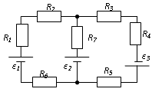  - Две тонкостенные концентрические сферы с радиусами R₁ = 0,2 м и R₂ = 0,4 м несут на себе заряды с поверхностными плотностями σ₁ = 1 нКл/м² и σ₂ = 3 нКл/м² соответственно. Пространство между ними заполнено средой с диэлектрической проницаемостью ε = 2. Чему равна напряженность электрического поля в точках, отстоящих от центра на расстояния r₁ = 0,1 м и r₂ = 0,3 м.  - В схеме, изображенной на рисунке, ε₁=10,0В, ε₂=20,0 В, ε₃=30,0В, R₁=1,0 Ом, R₂=2,0 Ом, R₃= 3,0 Ом, R₄=4,0 Ом, R₅=5,0 Ом, R₆=6,0 Ом и R₇=7,0 Ом. Внутреннее сопротивление источников пренебрежимо мало. Определите величины токов во всех участках цепи и работу, совершенную вторым источником за промежуток времени Δt=0,1 с.  - Конденсатор подключен к батарее с ЭДС ε = 8 В и внутренним сопротивлением r = 2 Ом как показано на рисунке. Сопротивление резистора R = 2 Ом. Какой должна быть емкость конденсатора, чтобы после замыкания ключа энергия конденсатора уменьшилась на 48мкДж?  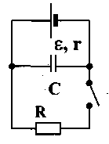  - По контуру, изображенному на рисунке, идет ток силой I=100А. Определить магнитную индукцию В поля, создаваемую этим током в точке О. Радиус изогнутой части контура равен R=20 см (О-центр кривизны контура), а угол α=60⁰.  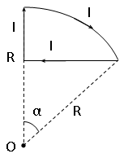  - В постоянном магнитном поле с индукцией B = 5 Тл находится замкнутый проводящий контур, площадь которого меняется по закону S(t) = (4 + 0,2t) cм². Чему равна ЭДС индукции в момент времени t = 5 с, если контур расположен так, что пронизывающий его магнитный поток, максимален?  - Перпендикулярно магнитному полю с индукцией В=0,1 Тл возбуждено электрическое поле напряженностью Е= 100 кВ/м. Перпендикулярно обоим полям движется, не отклоняясь от прямолинейной траектории, заряженная частица. Вычислить скорость υ частицы.  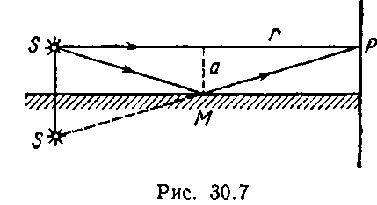  - Источник S света (λ=0,6 мкм) и плоское зеркало М расположены, как показано на рис. 30.7 (зеркало Ллойда). Что будет наблюдаться в точке Р экрана, где сходятся лучи SP и SMP, – свет или темнота, если |SP|=r=2 м, a=0,55 мм, |SM|=|MP|?  - Между двумя плоскопараллельными стеклянными пластинками положили очень тонкую проволочку, расположенную параллельно линии соприкосновения пластинок и находящуюся на расстоянии l=75 мм от нее. В отраженном свете (λ=0,5 мкм) на верхней пластинке видны интерференционные полосы. Определить диаметр d поперечного сечения проволочки, если на протяжении а=30 мм насчитывается m=16 светлых полос.  - С помощью дифракционной решетки с периодом d=20 мкм требуется разрешить дублет натрия (λ₁=589,0 нм и λ₂=589,6 нм) в спектре второго порядка. При какой наименьшей длине l решетки это возможно?  - На пути частично-поляризованного света, степень поляризации Р которого равна 0,6, поставили анализатор так, что интенсивность света, прошедшего через него, стала максимальной. Во сколько раз уменьшится интенсивность света, если плоскость пропускания анализатора повернуть на угол α =30°?  - В спектре излучения огненного шара радиусом 100 м, возникающего при ядерном взрыве, максимум энергии излучения приходится на длину волны 0,289 мкм. Какова температура шара? Определите максимальное расстояние, на котором будут воспламеняться деревянные предметы, если их поглощательная способность равна 0,7, а теплота воспламенения 5 Дж/см². Время излучения принять равным 10⁻²с.  - Уединенный цинковый шарик радиусом 1 см находится в вакууме и длительное время освещается ультрафиолетовым излучением с длиной волны 0,25 мкм. Определить число недостающих электронов в объеме шарика.  - Фотон с энергией 0,28 МэВ в результате рассеяния на покоившемся свободном электроне уменьшил свою энергию до 133,7 кэВ. Найти импульс и направление распространения электрона отдачи.  - Поток энергии Ф_{е}, излучаемый электрической лампой, равен 600 Вт. На расстоянии r = 1 м от лампы перпендикулярно падающим лучам расположено круглое плоское зеркальце диаметром d=2см. Принимая, что излучение лампы одинаково во всех направлениях и что зеркальце полностью отражает падающий на него свет, определить силу F светового давления на зеркальце.  - На основе теории атома Бора найти импульс электрона в атоме водорода, если индукция магнитного поля, созданного им в центре орбиты при вращении, равна 0,39 Тл.  - Во сколько раз изменяется дебройлевская длина волны электрона при переходе его в атоме водорода из основного энергетического состояния в первое возбужденное?  - Из теории Бора для атома водорода следует, что стационарными для электронов атома являются такие орбиты, на длине которых укладывается целое число длин дебройлевских волн. Исходя из этого, найдите числовые значения момента импульса электрона в атоме водорода на первых трех боровских орбитах.  - Электрон в атоме водорода описывается в основном состоянии волновой функцией ψ(r) = Ce^{-r/a} Определить отношение вероятностей ω₁/ω₂ пребывания электрона в сферических слоях толщиной Δr = 0,01 а и радиусами r₁ = 0,5 а и r₂=1,5 a.  - Больному ввели внутривенно раствор объемом 1 см³, содержащий искусственный радиоизотоп натрия активностью A₀=2000 с⁻¹. Активность крови объемом 1 см³, взятой через 5 часов, оказалась A =0,27с⁻¹. Найдите объем крови человека. Период полураспада используемого изотопа равен 15 час.  - Энергия связи E_{св} ядра, состоящего из двух протонов и одного нейтрона, равна 7,72 МэВ. Определить массу m_{a} нейтрального атома, имеющего это ядро.  - Во Франции начато строительство международного термоядерного реактора, в котором предполагается поводить управляемую реакцию ₁Н² + ₁Н², в которой образуется изотоп гелия и нейтрон. Какую мощность будет иметь такой реактор, если в нем будет «выгорать» 1 мг тяжелого водорода в секунду?  - Альфа частица с кинетической энергией K = 5,3 МэВ возбуждает реакцию ⁹Ве(α,n)¹²С, энергия которой Q=5,7 МэВ. Найти кинетическую энергию нейтрона, вылетевшего под прямым углом к направлению движения α-частицы.
Владеть | - практическими навыками использования элементов курса общей физики на других дисциплинах, на занятиях в аудитории и на производственной практике;  - способами демонстрации умения объяснять, систематизировать и прогнозировать наблюдаемые явления и процессы с точки зрения фундаментальных понятий, законов и теорий классической и современной физики;  - методами решения типовых задач механики, электричества и магнетизма, физики колебаний и волн, квантовой физики, электродинамики, статистической физики и термодинамики, атомной и ядерной физики;  - навыками и методиками обобщения результатов решения, экспериментальной деятельности;  - способами оценивания значимости и практической пригодности полученных результатов;  - возможностью междисциплинарного применения знаний, умений и владений, сформированных при изучении курса общей физики;  - основными методами исследования в области физики, практическими умениями и навыками их использования;  профессиональным языком предметной области знания. | Оценка сформированности планируемых результатов обучения проводится при выполнении лабораторных работ, а также при решении экзаменационных задач. Перечень экзаменационных задач приведен выше.  Примерные лабораторные работы:  - Применение законов сохранения для определения скорости полета пули  - Определение моментов инерции тел с помощью крутильного маятника. Проверка теоремы Штейнера  - Исследование вращательного движения твердого тела вокруг неподвижной оси  - Определение характеристик затухающих колебаний физического маятника  - Определение скорости звука в воздухе методом стоячей волны  - Изучение статистических закономерностей  - Определение коэффициента вязкости воздуха  - Определение показателя адиабаты методом Клемана и Дезорма  - Исследование изменения температуры в адиабатическом процессе и определение коэффициента Пуассона  - Проверка закона возрастания энтропии в неравновесной системе  - Экспериментальное определение газовой постоянной  - Исследование электростатического поля с помощью зонда  - Измерение электродвижущей силы источника тока  - Шунтирование миллиамперметра  - Измерение емкостей методом мостиковой схемы и расчет емкостных сопротивлений в цепях переменного тока  - Изучение резонанса напряжений и определение индуктивности методом резонанса  - Определение индуктивности катушки и магнитной проницаемости ферромагнитного тела  - Определение радиуса кривизны линзы и полосы пропускания светофильтра с помощью колец Ньютона  - Интерферометрические измерения на основе опыта Юнга  - Определение геометрических размеров при помощи бипризмы Френеля  - Определение длины световой волны и характеристик дифракционной решетки  - Определение концентрации растворов сахара и постоянной вращения  - Изучение внешнего фотоэффекта и определение постоянной Планка  - Изучение закономерностей альфа-распада  - Изучение гамма-спектра радиоактивного источника  - Определение максимальной энергии бета-частиц и идентификации радиоактивных препаратов

б) Порядок проведения промежуточной аттестации, показатели и критерии оценивания:
Промежуточная аттестация по дисциплине «Физика» включает теоретические вопросы, позволяющие оценить уровень усвоения обучающимися знаний, и практические задания, выявляющие степень сформированности умений и владений, проводится в форме экзамена.
Экзамен по данной дисциплине проводится в устной форме по экзаменационным билетам, каждый из которых включает 2 теоретических вопроса и одно практическое задание.
Показатели и критерии оценивания экзамена:
– на оценку «отлично» (5 баллов) – обучающийся демонстрирует высокий уровень сформированности компетенций, всестороннее, систематическое и глубокое знание учебного материала, свободно выполняет практические задания, свободно оперирует знаниями, умениями, применяет их в ситуациях повышенной сложности.
– на оценку «хорошо» (4 балла) – обучающийся демонстрирует средний уровень сформированности компетенций: основные знания, умения освоены, но допускаются незначительные ошибки, неточности, затруднения при аналитических операциях, переносе знаний и умений на новые, нестандартные ситуации.
– на оценку «удовлетворительно» (3 балла) – обучающийся демонстрирует пороговый уровень сформированности компетенций: в ходе контрольных мероприятий допускаются ошибки, проявляется отсутствие отдельных знаний, умений, навыков, обучающийся испытывает значительные затруднения при оперировании знаниями и умениями при их переносе на новые ситуации.
– на оценку «неудовлетворительно» (2 балла) – обучающийся демонстрирует знания не более 20% теоретического материала, допускает существенные ошибки, не может показать интеллектуальные навыки решения простых задач.
– на оценку «неудовлетворительно» (1 балл) – обучающийся не может показать знания на уровне воспроизведения и объяснения информации, не может показать интеллектуальные навыки решения простых задач.

8 Учебно-методическое и информационное обеспечение дисциплины (модуля)
а) Основная литература:
- Ильюшонок, А.В. Физика [Электронный ресурс]: учебное пособие / А.В. Ильюшонок, П.В. Астахов, И.А. Гончаренко. - М.: НИЦ ИНФРА-М; Мн.: Нов. знание, 2013. - 600 с.: ил.; 60x90 1/16. - (Высшее образование). (переплет). - Режим доступа: http://znanium.com/bookread2.php?book=397226. - Загл. с экрана. - ISBN 978-5-16-006556-4.
- Кочкин, Ю. П. Физика : учебное пособие / Ю. П. Кочкин ; МГТУ. - Магнитогорск : МГТУ, 2015. - 55 с. : ил., табл. - URL: https://magtu.informsystema.ru/uploader/fileUpload?name=1212.pdf&show=dcatalogues/1/1121331/1212.pdf&view=true (дата обращения: 25.09.2020). - Макрообъект. - Текст : электронный. - Имеется печатный аналог.
- Кузнецов, С. И. Физика. Волновая оптика. Квантовая природа излучения. Элементы атомной и ядерной физики : учебное пособие / С. И. Кузнецов, А. М. Лидер. — 3-е изд., перераб. и доп. — Москва : Вузовский учебник : ИНФРА-М, 2019. — 212 с. — URL: https://new.znanium.com/catalog/product/1002478 (дата обращения: 17.10.2019). — Текст : электронный.

б) Дополнительная литература:
- Кочкин, Ю. П. Сборник задач по физике : практикум / Ю. П. Кочкин, И. Ю. Богачева ; МГТУ. - Магнитогорск : МГТУ, 2018. - 1 электрон. опт. диск (CD-ROM). - Загл. с титул. экрана. - URL: https://magtu.informsystema.ru/uploader/fileUpload?name=3568.pdf&show=dcatalogues/1/1515209/3568.pdf&view=true (дата обращения: 25.09.2020). - Макрообъект. - Текст : электронный. - ISBN 978-5-9967-1162-8. - Сведения доступны также на CD-ROM.
- Кочкин, Ю. П. Учебные задачи по физике : учебное пособие / Ю. П. Кочкин, И. Ю. Богачева ; МГТУ. - [2-е изд., подгот. по печ. изд. 2014 г.]. - Магнитогорск : МГТУ, 2015. - 1 электрон. опт. диск (CD-ROM). - Загл. с титул. экрана. - URL: https://magtu.informsystema.ru/uploader/fileUpload?name=1515.pdf&show=dcatalogues/1/1124054/1515.pdf&view=true (дата обращения: 25.09.2020). - Макрообъект. - Текст : электронный. - Сведения доступны также на CD-ROM.
- Айзенцон, А. Е. Физика : учебник и практикум для академического бакалавриата / А. Е. Айзенцон. — Москва : Издательство Юрайт, 2019. — 335 с. — (Бакалавр. Академический курс). — ISBN 978-5-534-00487-8. — Текст : электронный // ЭБС Юрайт [сайт]. — URL: https://www.biblio-online.ru/bcode/433099

в) Методические указания:
- Механика. Молекулярная физика и термодинамика [Текст] : лабор. практикум / [Е.Н. Астапов, З.Н. Ботнева, Л.С. Долженкова и др.] ; Ин-т энергетики и автоматики МГТУ, [каф. физики]. - Магнитогорск, 2011. - 103 с. : ил., граф., схемы, табл.
- Электростатика. Постоянный ток. [Текст] : лабораторный практикум / [М.В. Вечеркин, Е.Е. Елисеева, С.Г. Шевченко ; под ред. М.В. Вечеркина] ; МГТУ, [каф. физики]. - Магнитогорск, 2011. - : ил., табл.
- Богачева, И. Ю. Методика решения задач по физике. Механика : учебное пособие / И. Ю. Богачева, О. Н. Вострокнутова ; МГТУ. - [2-е изд., подгот. по печ. изд. 2017 г.]. - Магнитогорск : МГТУ, 2018. - 1 электрон. опт. диск (CD-ROM). - Загл. с титул. экрана. - URL: https://magtu.informsystema.ru/uploader/fileUpload?name=3567.pdf&show=dcatalogues/1/1515210/3567.pdf&view=true (дата обращения: 25.09.2020). - Макрообъект. - Текст : электронный. - Сведения доступны также на CD-ROM.

г) Программное обеспечение и Интернет-ресурсы:

Перечень программного обеспечения:
Наименование ПО | № договора | Срок действия лицензии
MS Windows 7 | Д-1227 от 08.10.2018  Д-757-17 от 27.06.2017 | 11.10.2021  27.07.2018
MS Office 2007 | № 135 от 17.09.2007 | бессрочно
FAR Manager | свободно распространяемое | бессрочно
7Zip | свободно распространяемое | бессрочно
Linux Calculate | свободно распространяемое ПО | бессрочно
Calculate Linux Desktop Xfce | свободно распространяемое ПО | бессрочно

Список Интернет-ресурсов, доступ к которым при регистрации обеспечен с любого компьютера:
- Федеральный институт промышленной собственности : сайт РОСПАТЕНТА / ФИПС. – Москва : ФИПС, 2009 – . – URL: http://www1.fips.ru/ (дата обращения: 18.09.2020). – Режим доступа: свободный. – Текст: электронный.
- Российский индекс научного цитирования (РИНЦ) : национальная библиографическая база данных научного цитирования. – Текст: электронный // eLIBRARY.RU : научная электронная библиотека : сайт. – Москва, 2000 – . – URL: https://elibrary.ru/project_risc.asp (дата обращения: 18.09.2020). – Режим доступа: для зарегистрир. пользователей.
- Академия Google (Google Scholar) : поисковая система : сайт. – URL: https://scholar.google.ru/ (дата обращения: 18.09.2020). – Режим доступа: для зарегистрир. пользователей. – Текст: электронный.
- Единое окно доступа к информационным ресурсам : электронная библиотека : сайт / ФГАУ ГНИИ ИТТ "ИНФОРМИКА". – Москва, 2005. – . –URL: http://window.edu.ru/ (дата обращения: 18.09.2020). – Режим доступа: свободный. – Текст: электронный.
- East View Information Services : Электронная база периодических изданий / ООО «ИВИС. – URL: https://dlib.eastview.com/ (дата обращения: 18.09.2020). – Режим доступа: по подписке. – Текст: электронный.
- Российская Государственная библиотека. Каталоги : сайт / Российская государственная библиотека. – Москва : РГБ, 2003 – . URL: https://www.rsl.ru/ru/4readers/catalogues/ (дата обращения: 18.09.2020). – Режим доступа: свободный. – Текст: электронный.
- Электронная библиотека МГТУ им. Г. И. Носова. – URL: http://magtu.ru:8085/marcweb2/Default.asp (дата обращения: 18.09.2020). – Режим доступа: для зарегистрир. пользователей (вход с внешней сети по логину и паролю). – Текст: электронный.
- Экономика. Социология. Менеджмент : Федеральный образовательный портал : сайт. – URL: http://ecsocman.hse.ru/ (дата обращения: 18.09.2020). – Режим доступа: свободный. – Текст: электронный.
- Университетская информационная система РОССИЯ : научная электронная библиотека : сайт / НИВЦ ; Экономический факультет МГУ. – Москва : НИВЦ, 1997 – . – URL: https://uisrussia.msu.ru (дата обращения: 18.09.2020). – Режим доступа: свободный. – Текст: электронный.
- Web of science : Международная наукометрическая реферативная и полнотекстовая база данных научных изданий : сайт. – URL: http://webofscience.com (дата обращения: 18.09.2020). – Режим доступа: для зарегистрир. пользователей (вход по IP-адресам вуза). – Текст: электронный.
- Scopus : Международная реферативная и полнотекстовая справочная база данных научных изданий : сайт. – URL: http://scopus.com (дата обращения: 18.09.2020). – Режим доступа: для зарегистрир. пользователей (вход по IP-адресам вуза). – Текст: электронный.
- Springer Journals : Международная база полнотекстовых журналов : сайт. – URL: http://link.springer.com/ (дата обращения: 18.09.2020). – Режим доступа: для зарегистрир. пользователей (вход по IP-адресам вуза). – Текст: электронный.
- Springer Protocols : Международная коллекция научных протоколов по различным отраслям знаний : сайт. – URL: http://www.springerprotocols.com/ (дата обращения: 18.09.2020). – Режим доступа: для зарегистрир. пользователей (вход по IP-адресам вуза). – Текст: электронный.
- SpringerMaterials : Международная база научных материалов в области физических наук и инжиниринга : сайт. – URL: http://materials.springer.com/ (дата обращения: 18.09.2020). – Режим доступа: для зарегистрир. пользователей (вход по IP-адресам вуза). – Текст: электронный.
- Springer Reference : Международная база справочных изданий по всем отраслям знаний: сайт. – URL: http://www.springer.com/references (дата обращения: 18.09.2020). – Режим доступа: для зарегистрир. пользователей (вход по IP-адресам вуза). – Текст: электронный.
- zbMATH : Международная реферативная база данных по чистой и прикладной математике : сайт. – URL: http://zbmath.org/ (дата обращения: 18.09.2020). – Режим доступа: для зарегистрир. пользователей (вход по IP-адресам вуза). – Текст: электронный.
- Springer Nature : Международная реферативная и полнотекстовая справочная база данных научных изданий : сайт. – URL: https://www.nature.com/siteindex (дата обращения: 18.09.2020). – Режим доступа: для зарегистрир. пользователей. – Текст: электронный.
- Архив научных журналов : сайт / Национальный электронно-информационный концорциум. – Москва : НЭИКОН, 2013 – . – URL: https://archive.neicon.ru/xmlui/ (дата обращения: 18.09.2020). – Режим доступа: для зарегистрир. пользователей (вход по IP-адресам вуза). – Текст: электронный.
- eLIBRARY.RU : научная электронная библиотека : сайт. – Москва, 2000 – . – URL: https://elibrary.ru (дата обращения: 09.01.2018). – Режим доступа: для зарегистрир. пользователей. – Текст: электронный.
- РУКОНТ : национальный цифровой ресурс : межотраслевая электронная библиотека : сайт / консорциум «КОТЕКСТУМ». – Сколково, 2010 – . – URL: https://rucont.ru (дата обращения: 18.09.2020). – Режим доступа: для авториз. пользователей. – Текст: электронный.
- ТАСС : информационное агентство России : [сайт]. – Москва, 1999 – . – Обновляется в течение суток. – URL: http://tass.ru (дата обращения: 18.09.2020). – Текст : электронный.
- Правительство Российской Федерации : официальный сайт. – Москва. – Обновляется в течение суток. – URL: http://government.ru (дата обращения: 18.09.2020). – Текст : электронный.
- Abb.ru : Официальный сайт группы компаний ABB Россия [Электронный ресурс]. – Режим доступа: http://www.abb.ru, свободный. – Загл. с экрана.
- Elektrozavod.ru : Официальный сайт Уфимского завода «Электроаппарат» [Электронный ресурс]. – Уфа. – Режим доступа: http://www.elektrozavod.ru/reports/ea, свободный. – Загл. с экрана.
- Stps.ru : Официальный сайт ООО «Стройподстанции» [Электронный ресурс]. – М. – Режим доступа: http://www.stps.ru, свободный. – Загл. с экрана.
- Siemens.com : Официальный сайт компании Siemens [Электронный ресурс]. – Режим доступа: https://new.siemens.com/ru/ru.html, свободный. – Загл. с экрана.
- Schneider-electric.com : Официальный сайт компании Schneider Electric [Электронный ресурс].– Режим доступа: https://www.se.com/ru/ru/, свободный. – Загл. с экрана.
- Magtu.ru : Официальный сайт ФГБОУ ВПО «МГТУ им. Г.И. Носова» [Электронный ресурс].– Режим доступа: . http://www.magtu.ru, свободный. – Загл. с экрана.
- Mmk.ru : Официальный сайт ОАО «Магнитогорский металлургический комбинат» [Электронный ресурс].– Режим доступа: . http://www.mmk.ru, свободный. – Загл. с экрана.

9 Материально-техническое обеспечение дисциплины (модуля)
Материально-техническое обеспечение дисциплины включает:
Тип и название аудитории | Оснащение аудитории
Учебные аудитории для проведения занятий лекционного типа (№388, 394) | Мультимедийные средства хранения, передачи и представления информации.
Учебная аудитория для проведения лабораторных работ: «Предметная лаборатория» | Лабораторные установки, измерительные приборы для проведения лабораторных работ:  1. Источник питания постоянного тока,  2. Мультиметр цифровой АРРА 203,  3. Осциллограф двухканальный GOS-620 FG,  4. Измеритель магнитной индукции Ш1-8,  5. Катушки Гельмгольца,  6. Трансформатор с Ш-образным сердечником и замыкающим ярмом,  7. Установка для наблюдения динамической петли гистерезиса,  8. Установка для определения влияния упругих напряжений на намагничивание
Учебные аудитории для проведения практических занятий, групповых и индивидуальных консультаций, текущего контроля и промежуточной аттестации | Интерактивная доска, проектор;  Мультимедийный проектор, экран.
Учебные аудитории для выполнения курсового проектирования, помещения для самостоятельной работы. | Персональные компьютеры с пакетом MS Office, с выходом в Интернет и с доступом в электронную информационно-образовательную среду университета.
Помещение для хранения и профилактического обслуживания учебного оборудования | Стеллажи, сейфы для хранения учебного оборудования. Инструменты для ремонта оборудования.

